**РЕАЛИЗАЦИЯ ПРОГРАММЫ СОЦИАЛЬНОЙ ПРАКТИКИ ДЛЯ ДЕТЕЙ С ОВЗ**

**«ВЗРОСЛЫЕ РЕШЕНИЯ»**

***Сафронова Е. Ю.****,*

*педагог-психолог высшей квалификационной категории*

МАОУ «СОШ «Петролеум +», г. Пермь

**Аннотация:** программа образовательной практики социальной направленности направлена на формирование у подростков с ОВЗ коммуникативных и социальных компетенций и является средством реализации внеурочной деятельности согласно требованиям ФГОС ООО.

**Ключевые слова:** ФГОС ООО, внеурочная деятельность, образовательные практики социальной направленности, подростки с ОВЗ.

Одной из приоритетных целей коррекционной работы педагогов с обучающимися с ЗПР является помощь в социализации и социальной адаптации ребенка с ЗПР в общество. Улучшение его качества жизни. А это невозможно без развития коммуникативной и социальной компетенции школьников, которую развивают социальные практики.

Образовательная практика социальной направленности «Взрослые решения» направлена на: формирование у подростков 13-16 лет с ЗПР коммуникативных и социальных компетенций.

Социальная практика помогает школьникам адаптироваться в любом социуме, учит общаться и бесконфликтно решать проблемы, выполнять различные социальные роли, знакомит с представителями разных профессий, позволяя тем самым правильно выбрать свой жизненный путь.

**Актуальность программы** определена:

1. спецификой особенностей учащихся с задержкой психического развития группы риска социально опасного положения, связанных с психологическим, интеллектуальным, эмоционально-личностным состоянием, здоровьем, учебной деятельностью и поведением, способствующих возникновению социально опасного положения;
2. большинство учащихся целевой группы из неблагополучных семей, где родители часто не контролируют не только учебу и времяпровождение подростков, но и забывают про такие вещи как как получение паспорта в 14 лет, прохождение медицинской комиссии, помощь в самоопределение детей после окончания 9 классов и др. , поэтому педагогам необходимо обучить детей данной категории делать это самостоятельно, чтобы быть социализированными во-первых, а во-вторых занятость во внеурочной деятельности поможет предупредить социально-опасное поведение.
3. анализом результатов диагностики и наблюдений в учебно – воспитательном процессе за данной категорией обучающихся:

* 48% учащихся склонны к отрицанию общепринятых норм и ценностей;
* 71% учащихся имеют неадекватную самооценку;
* 82% - имеют различные виды нарушений межличностного общения и социального взаимодействия;
* 90% не сформирована информационная компетентность
* (не умеют искать, обобщать, обрабатывать информацию, не ориентируются в информационных потоках).

Актуальность и нужность реализации данной программы во всех образовательных организаций подтверждает и то, что программу я начала реализовывать в специальном

учреждении КГБОУСУВУ «Уральское подворье», продолжила в МАОУ «СОШ «Петролеум +» г. Перми, где она не потеряла свою значимость, а наоборот приобрела продолжение в симбиозе с профессиональными пробами на предприятии «Лукойл-Пермь».

**ТРУДНОСТИ ПОДРОСТКА С ЗАДЕРЖКОЙ ПСИХИЧЕСКОГО РАЗВИТИЯ**

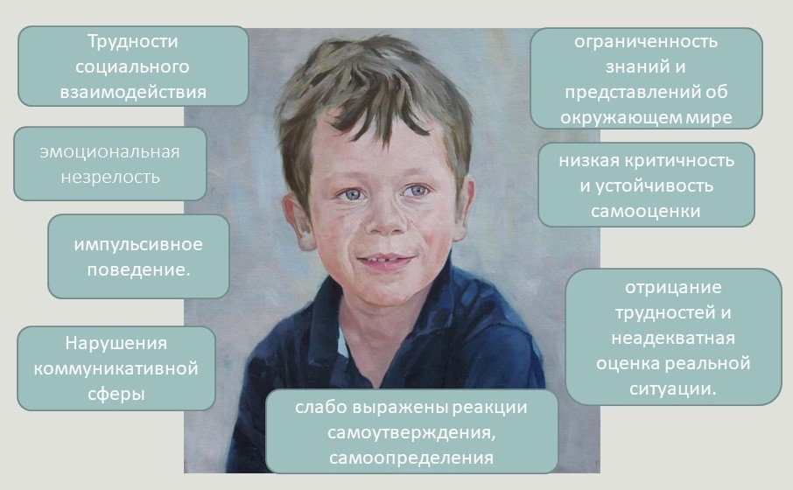

Программа образовательной практики социальной направленности (ОПСН) «Взрослые решения» является средством реализации внеурочной деятельности согласно требованиям ФГОС и ставит перед собой цель и задачи:

**Цель программы:** формирование у подростков с ЗПР группы риска социально-опасного положения коммуникативных и социальных компетенций.

**Задачи:**

* научить работать с документацией и интернет-ресурсами;
* развить умения применять теоретические знания в конкретной ситуации;
* сформировать способность личности к активному функционированию в конкретной социальной ситуации;
* научить вступать в деловые отношения с организациями и частными лицами;
* сформировать и отработать индивидуальную модель социального поведения, получить опыт социального взаимодействия;
* научить подростков проектировать свою деятельность

**Участники реализуемой программы:**

* Обучающиеся группы риска социально-опасного положения с ЗПР, родители, педагог-психолог, социальные партнеры

**Структура программы «Взрослые решения»**

3 модуля по 12 часов. Из расчета занятий 1- 2 раза в неделю.

* 1 модуль «Получение паспорта»
* 2 модуль «Прохождение медицинской комиссии»
* 3 модуль «Мир моей профессии»

Модули состоят из 4 этапов: подготовительный, практические занятия, самостоятельная практика (под наблюдением психолога) и рефлексия

**Методы и приемы работы**

* Поисковые задания (развитие информационной компетентности)
* Сюжетно ролевые игры (отработка вариантов поведения)
* Тренинги (развитие компетентности межличностного поведения в общении)
* Кейсы (стимулирование познавательной активности через практическую деятельность)
* Экскурсии (расширение общего кругозора, наблюдательности, анализ поведения)
* Технические задания
* Презентации

**Ожидаемые результаты освоения программы**

1. Сформируются **личностные результаты,** когда подросток

* освоит нормы и правила поведения в обществе;
* освоит роли и формы социальной жизни в группах и сообществах, включая взрослые и социальные сообщества;
* станет участником школьной и общественной жизни в пределах возрастной компетенции;
* у него будет сформирована коммуникативная и информационная компетентность
* Определится с профессиональной направленностью своей жизни

2. **Метапредметные результаты**, которые будут свидетельствовать

* Об умении самостоятельно планировать пути достижения целей;
* осознанно выбирать наиболее эффективные способы решения учебных и познавательных задач;

**Таблица 1**

|  |  |
| --- | --- |
| **ТЗ (техническое задание) для обучающихся** | 1. Составить алгоритм получения паспорта по месту жительства, составить список необходимых документов, узнать режим работы паспортного стола, отработать запись через сайт <https://www.gosuslugi.ru/>  2. Составить алгоритм записи к врачам-специалистам, составить список врачей и поликлиник для прохождения медицинской комиссии, узнать режим работы врачей, отработать запись через сайт <https://k-vrachu.ru/>  3. Составить резюме для устройства на работу. |

**Таблица 2**

**Критерии и показатели их оценки (критерии оценки деятельности учащихся)**

|  |  |  |  |
| --- | --- | --- | --- |
| **№** | **критерии** | **показатели** | **баллы** |
| 1 | Получение паспорта | 1. Знает режим работы паспортного стола 2. Научился правильно и грамотно заполнять заявление на получение паспорта. 3. Знает правила поведения и общения с сотрудниками паспортного стола. 4. Может подать заявление через сайт <https://www.gosuslugi.ru/> | 1-5 баллов |
| 2 | Медосмотр | 1. Знает алгоритм записи к врачам    * По телефону.    * Через интернет <https://k-vrachu.ru/> 2. Знает правила поведения и общения в общественных местах | 1-10 баллов  1-5  1-5  1-5 баллов |
| 3 | Алгоритм устройства на работу | 1. Сочинение «Кем я хочу быть», «Профессии моих родителей». 2. Умение составлять резюме. 3. Посещение отдела кадров «ЛУКОЙЛ» с целью отработки навыков социального взаимодействия | 1-5 баллов  1-5 баллов |

**Рабочая программа по внеурочной деятельности разработана в соответствии с нормативно-правовыми документами**

* 1. Федеральным законом Российской Федерации от 29 декабря 2012 г. № 273-ФЗ «Об образовании в Российской Федерации»;
  2. Приказом Министерства образования и науки от 17.12.2010 №1897 «Об утверждении федерального образовательного стандарта основного общего образования»;
  3. Приказом Министерства образования и науки от 31.12.2015 №1577 «О внесении изменений в федеральный образовательный стандарт основного общего образования, утвержденный приказом министерства образования и науки Российской Федерации от 17 декабря 2010 г. №1897»;
  4. Санитарные правила СанПиН 2.4.2.2821-10 «Санитарно-эпидемиологические требования к условиям и организации обучения в общеобразовательных учреждениях» (постановление Главного санитарного врача России от 29.12.2010 №189, зарегистрированное в Минюсте России 03.03.2011 №189);
  5. Постановление Правительства Пермского края от 26.11.2018 N 736-п

"Об утверждении Порядка по выявлению детского и семейного неблагополучия и организации работы по его коррекции и внесении изменений в Постановление Правительства Пермского края от 28 сентября 2016 г. N 846-п "Об утверждении Порядка ведения информационного учета семей и детей группы риска социально опасного положения".

* 1. Положением МАОУ «СОШ Петролеум +» о структуре, порядке разработки и утверждения адаптированных рабочих программ учебных курсов, предметов, дисциплин (модулей).

**Литература и интернет ресурсы**

1. Э.Н. Гарсиа. Образовательные практики социальной направленности как механизм реализации ФГОС во внеурочной деятельности – замысел и перспективы. / http:// web.iro.perm.ru:8800

2. Социальное проектирование: реком. по оформ., оценке эффективности и ресурсному обеспечению соц. проектов / сост. О. Б. Коновалова, Ж. В. Рыжова. - Н. Новгород: Пед. Технологии, - 2004. -94 с.

3. Постановление Правительства Пермского края от 26.11.2018 N 736-п "Об утверждении Порядка по выявлению детского и семейного неблагополучия и организации работы по его коррекции и внесении изменений в Постановление Правительства Пермского края от 28 сентября 2016 г. N 846-п "Об утверждении Порядка ведения информационного учета семей и детей группы риска социально опасного положения"/ http://publication.pravo.gov.ru/Document/View/5900201811270001

4. Чистякова С.Н., Родичев Н.Ф, Лернер П.С., Рабинович А.В. Содержание профессиональных проб и этапы их выполнения. - М.: Образовательно-издательский центр «Академия», - 2011. - 159 с.

5. Федеральный государственный образовательный стандарт общего образования // Вестник образования. № 1. 2009.

6. <https://yandex.ru/> Картинки Яндекс